Sıra  No | Makine/Ekipman Adı | Marka ve Model | Kullanım Amacı | Teknik Özellikler
 | 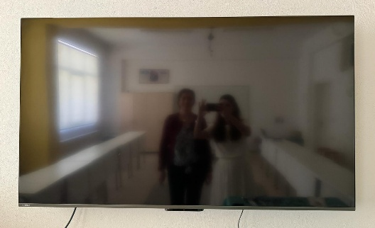  Ekran | Toshiba 4K Ultra HD Smart TV | U şeklinde eğitim düzenine uygun duvara monteli, Sanal gerçeklik gözlüğü ile yapılan uygulamanın eğitmen ve öğrenciler tarafından izlenmesine olanak sağlar. | 4K Ultra HD  Akıll TV  Uydu alıcısına sahip
 | 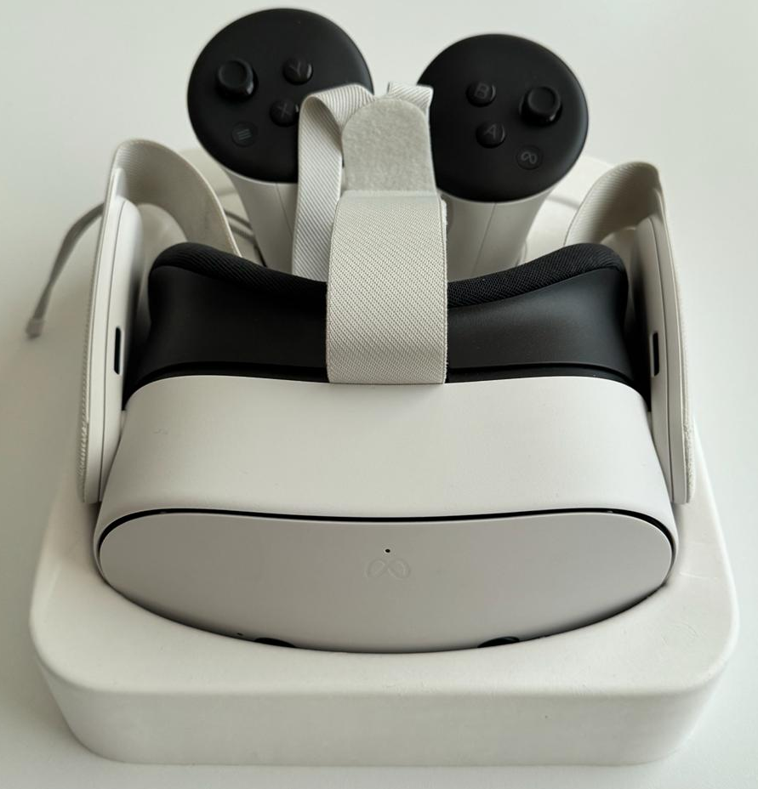  VR Gözlük | Meta | Sanal gerçeklik gözlüğü, kullanıcıları tamamen dijital bir dünyaya (Metaverse) yerleştiren veya dijital nesneleri gerçek ortamla birleştiren (Karma Gerçeklik) sanal gerçeklik gözlükleridir. Kablosuz ve bağımsız çalışır. | Her bir gözlüğün sağ ve sol el olmak üzere iki (2) adet kumandası ve bir (1) adet şarj aleti vardır.
 | 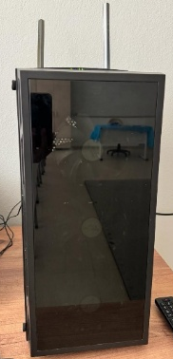  Bilgisayar Kasası |  | Bilgisayar kasası, içine yerleştirilecek olan bilgisayar bileşenlerini dışarıdan gelebilecek fiziksel darbelere karşı koruyan yapıdır. Sahip olduğu fanlarla içerideki sıcak havayı dışarı atar. | İçinde 1 anakart takma tepsisi, güç kaynağı yuvası, sabit disk ve CD-ROM sürücü gibi aygıtların yerleştirilebildiği 5,25 ve 3,5 inçlik yuvalar, arka tarafında soket boşlukları vardır.
 | 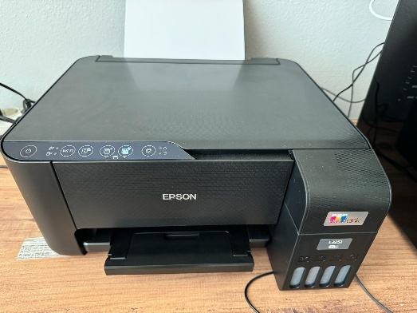  Yazıcı | Epson EcoTank L3250 | Yazıcı, bilgisayar veya telefon gibi dijital cihazlarda oluşturulan metin, grafik ve fotoğrafları fiziksel bir kâğıda aktaran çevresel bir donanımdır. | EcoTank L3250  Renkli baskı  Mürekkep püskürtmeli  Wi-Fi + Tarayıcı + Fotokopi
 | 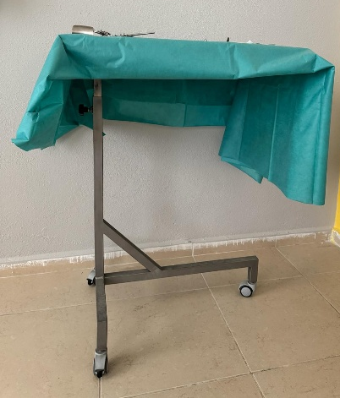  Mayo Masası | - | Cerrahi alet ve malzemelerin steril bir şekilde muhafaza edilip cerrahlara kolayca ulaştırılmasını sağlayan tekerlekli, yüksekliği ayarlanabilir portatif masadır. | Paslanmaz çelikten yapılmış olup, yüksekliği ayarlanabilmektedir.
 | 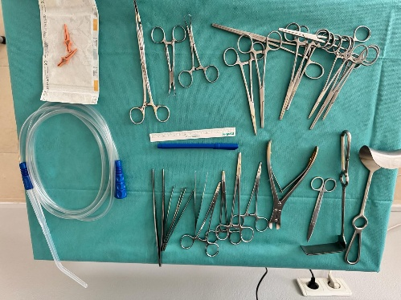  Ameliyathane Enstrümanları | - | Cerrahi aletler; ameliyatta cerrahi ekip tarafından çeşitli işlemlerin gerçekleştirilmesine olanak sağlayan ekipmanlardır. | Paslanmaz çelik yapıya sahiptir.
 | 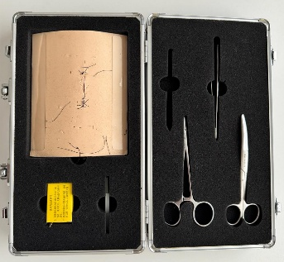  Dikiş Seti |  | Cerrahi dikiş teknikleri becerilerinin paratiğinde kullanılmaktadır. | 1 adet yumuşak ve esnek yapıya sahip ped, paslanmaz çelikten; cerrahi makas, portegü ve penset yer almaktadır.
 | 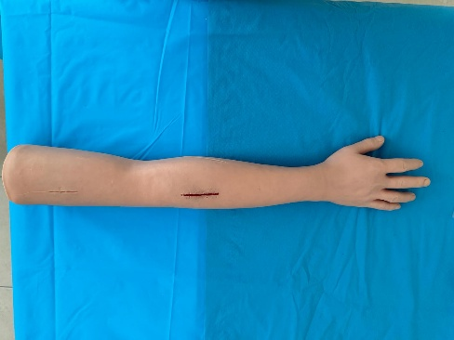  Dikiş Kol Maketi |  | Üzerinde hazır kesi bulunan kol maketi öğrencilerin sütur becerisinin geliştirilmesi amaçlı kullanılmaktadır. | Gerçek boyutta anatomik yapıya uygun kol maketidir. Dikiş atılmasına olanak verecek şekilde yumuşak ve esnek yapıya sahiptir.
 | 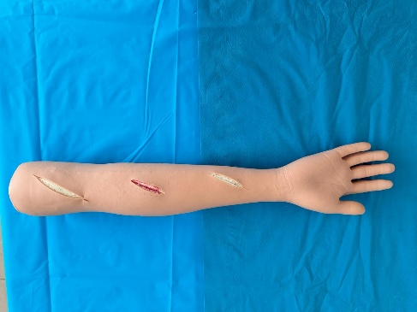  Dikiş Kol Maketi |  | Üzerinde hazır üç kesi bulunan kol maketi öğrencilerin sütur becerisinin geliştirilmesi amaçlı kullanılmaktadır. | Gerçek boyutta anatomik yapıya uygun kol maketidir. Dikiş atılmasına olanak verecek şekilde yumuşak ve esnek yapıya sahiptir.
 | 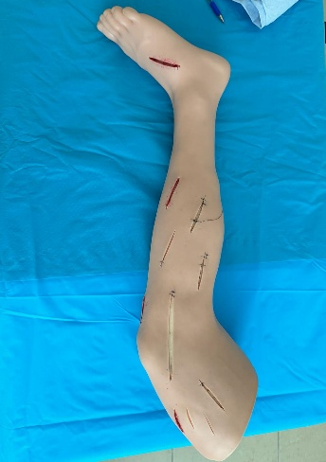  Dikiş Bacak Maketi |  | Üzerinde hazır kesi bulunan bacak maketi öğrencilerin sütur becerisinin geliştirilmesi amaçlı kullanılmaktadır. | Gerçek boyutta anatomik yapıya uygun bacak maketidir. Dikiş atılmasına olanak verecek şekilde yumuşak ve esnek yapıya sahiptir.

